
CENTRUM INFORMATYCZNE

ul. Oleska 48, 45-052 Opole
tel. +48 77 452 70 90 do 95
fax. +48 77 452 70 92
centrum@uni.opole.pl www.centrum.uni.opole.pl

Elektroniczna karta obiegowa – instrukcja dla promotora.

W celu przystąpienia do pracy z modułem elektronicznej karty obiegowej należy zalogować się na stronę https://usosweb.uni.opole.pl. Logowanie odbywa się za pomocą adresu mailowego w domenie uni.opole.pl.
Elektroniczne karty obiegowe znajdują się w zakładce DLA WSZYSTKICH.
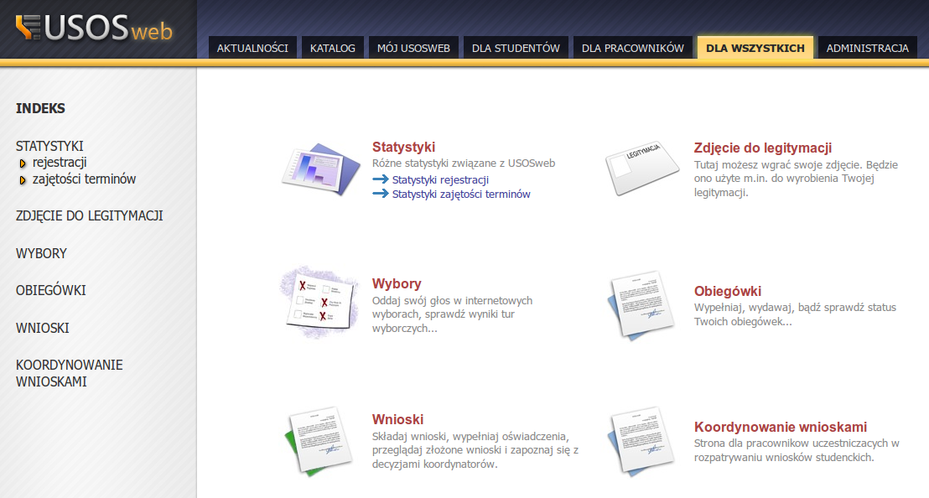
Po wejściu w moduł OBIEGÓWKI wyświetli się lista obiegówek, zawierająca pytania wymagające odpowiedzi.
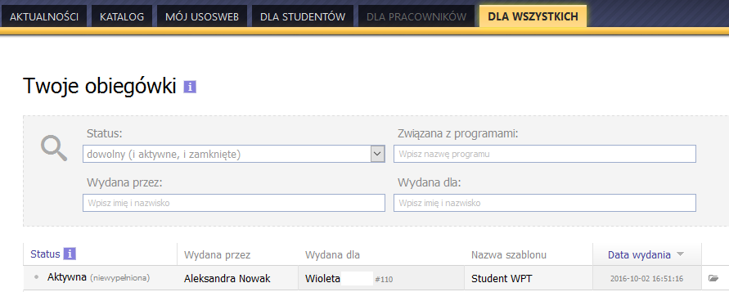

Otwierając szablon elektronicznej karty obiegowej pojawi się lista pytań. Na wszystkie pytania należy odpowiedzieć. W przeciwnym razie system będzie się upominał o brakujące odpowiedzi, wysyłając co pewien czas wiadomość e-mail z przypomnieniem.

W chwili wydania (przez Dziekanat) elektronicznej karty obiegowej dla Studenta, system automatycznie wysyła wiadomości e-mail dla promotora z informacją o oczekujących pytaniach.
Wszelkie informacje będą przesyłane na skrzynkę uczelnianą w domenie uni.opole.pl. Przykładowa wiadomość zawiera link, który po zalogowaniu się na stronę https://usosweb.uni.opole.pl, otworzy okno z listą pytań.

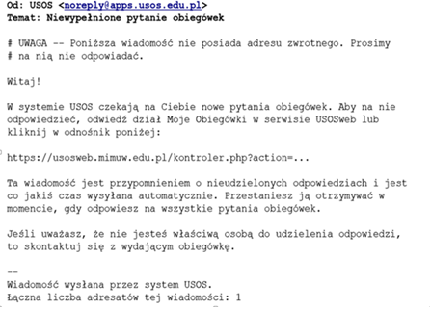
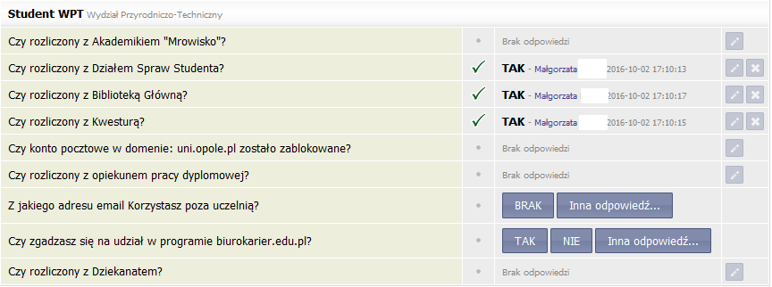
Na wszystkie pytania należy odpowiedzieć, nawet jeśli jest to odpowiedź negatywna. W przeciwnym razie system będzie się upominał o brakujące odpowiedzi, wysyłając co pewien czas e-mail z przypomnieniem.

